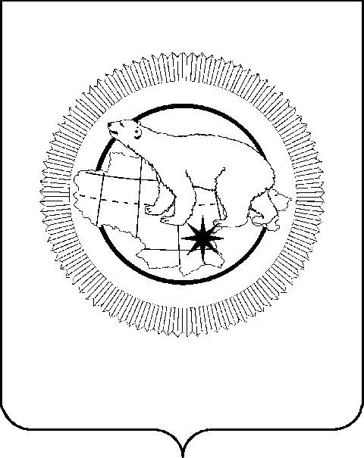

ГУБЕРНАТОР ЧУКОТСКОГО АВТОНОМНОГО ОКРУГА

Р А С П О Р Я Ж Е Н И Е

от | 27 октября 2015 года | № | 201-рг | г. Анадырь

(в ред. Распоряжения Правительства Чукотского автономного округа

от 16.03.2016 г. № 55-рг)

Об утверждении состава Совета по улучшению инвестиционного климата и развитию конкуренции в Чукотском автономном округе

1. Утвердить состав Совета по улучшению инвестиционного климата и развитию конкуренции в Чукотском автономном округе, согласно приложению к настоящему распоряжению.
2. Признать утратившим силу Распоряжение Губернатора Чукотского автономного округа от 12 августа 2014 года № 153-рг «Об утверждении состава Совета по улучшению инвестиционного климата Чукотского автономного округа».
3. Контроль за исполнением настоящего распоряжения возложить на Заместителя Губернатора - Председателя Правительства, начальника Департамента финансов, экономики и имущественных отношений Чукотского автономного округа Калинову А.А.

Р.В. Копин

Приложение
к Распоряжению Губернатора
Чукотского автономного округа
от 27 октября 2015 года № 201-рг

СОСТАВ
Совета по улучшению инвестиционного климата
и развитию конкуренции в Чукотском автономном округе

Председатель Совета:

Копин  Роман Валентинович | - | Губернатор – Председатель Правительства Чукотского автономного округа
Заместитель председателя Совета:

Калинова  Алеся Андреевна | - | Заместитель Губернатора – Председателя Правительства, начальник Департамента финансов, экономики и имущественных отношений Чукотского автономного округа
Секретарь Совета:

Гончарова  Лариса Геннадьевна | - | Заместитель начальника Управления экономики Департамента финансов, экономики и имущественных отношений Чукотского автономного округа
Члены Совета:

Андросова  Наталия Викторовна | - | Руководитель Управления Федеральной налоговой службы по Чукотскому автономному округу (по согласованию);
Боленков  Андрей Геннадьевич | - | Заместитель Губернатора - Председателя Правительства, начальник Департамента образования, культуры и спорта Чукотского автономного округа;
Ветлянский  Александр Валентинович | - | Председатель Комитета по градостроительству и архитектуре Департамента промышленной и сельскохозяйственной политики Чукотского автономного округа;
Вильдяйкин  Владимир Сергеевич | - | Глава Администрации Анадырского муниципального района (по согласованию);
Волкова  Ирина Александровна | - | Первый заместитель начальника Департамента по сельскохозяйственной политике Департамента промышленной и сельскохозяйственной политики Чукотского автономного округа;
Горбунов  Владимир Петрович | - | Заместитель генерального директора открытого акционерного общества «Чукотрыбпромхоз» (по согласованию);
Давиденко  Илья Валентинович | - | Председатель Правления Ассоциации «Совет муниципальных образований» (по согласованию);
Жукова  Анастасия Геннадьевна | - | Первый заместитель Губернатора - Председателя Правительства по социальной политике Чукотского автономного округа;
Иванов  Игорь Павлович | - | Директор закрытого акционерного общества «Чукотская торговая компания» (по согласованию);
Климов  Петр Александрович | - | Заместитель генерального директора закрытого акционерного общества «Чукотская горно-геологическая компания» (по согласованию);
Козлов  Валерий Евгеньевич | - | Заместитель начальника Департамента промышленной и сельскохозяйственной политики Чукотского автономного округа - начальник Управления промышленности и топливно-энергетического комплекса;
Козлов  Максим Сергеевич |  | Представитель Межотраслевого совета потребителей по вопросам деятельности субъектов естественных монополий при Губернаторе Чукотского автономного округа;
Кулик  Николай Иванович | - | Председатель Совета общественной организации «Чукотская региональная ассоциация предпринимателей» (по согласованию);
Мингазов  Андрей Шамилевич | - | Первый заместитель начальника Департамента по промышленной политике, начальник Управления по организации деятельности подведомственных предприятий и учреждений Департамента промышленной и сельскохозяйственной политики Чукотского автономного округа;
Николаев  Леонид Анатольевич | - | Первый заместитель Губернатора - Председателя Правительства, начальник Департамента промышленной и сельскохозяйственной политики Чукотского автономного округа;
Подлесный  Евгений Витальевич | - | Заместитель Губернатора - Председателя Правительства, начальник Департамента социальной политики Чукотского автономного округа;
Родивилова  Елена Александровна | - | Заместитель начальника Департамента промышленной и сельскохозяйственной политики Чукотского автономного округа – начальник Государственной жилищной инспекции;
Слугина  Наталья Ивановна | - | начальник отдела международных связей Аппарата Губернатора и Правительства Чукотского автономного округа;
Тынеру  Анатолий Яковлевич | - | Директор Муниципального унитарного предприятия «Сельскохозяйственное предприятие «Амгуэма» (по согласованию);

